Załącznik nr 2 do umowy

**Opis oznaczenia powierzchni**

### 373 powierzchnie rozmieszczone są w siatce kwadratów o bokach około 200 m.

Powierzchnie, na których nie ma oznaczeń, oznaczenia są niekompletne lub w bardzo złym stanie, należy odtworzyć stosując kryteria ujęte poniżej.

Środek powierzchni

Środek każdej z 373 powierzchni musi być zaznaczony i zastabilizowany stalowym, żebrowanym, pomalowanym na ciemnoniebiesko prętem wbitym w ziemię, którego wystająca nad powierzchnię gruntu na około 10 cm ma zostać pomalowana. Wymagana długość pręta: 0,7 m, średnica pręta: 10 mm. Pręt należy obłożyć kamieniami z pomalowaną farbą wierzchnią najwyżej położoną częścią kamienia tak aby widoczna była część wbitego w grunt pręta.

Paski kierunkowe

Na drzewach najbliższych środka powierzchni (minimum trzech, z różnych kierunków), na wysokości 75 cm od podłoża (dolna krawędź paska), niebieską farbą namalowane mają być pionowe paski kierunkowe o długości 18 cm i szerokości 4 cm. Paski mają być widoczne od strony środka powierzchni i wskazywać jej środek.

Oznaczenie numeru powierzchni.

Na drzewie najbliższym środka powierzchni, na ciemnoniebieskim tle skierowanym do środka powierzchni o wymiarach 40 cm x 25 cm, namalowanym na wys. 110 cm od podłoża (dolna krawędź tła), należy odmalować białą farbą cyfry stanowiące numer powierzchni. Cyfry o wysokości 11 cm należy rozmieścić centralnie na ciemnoniebieskim tle (odległość od dolnej krawędzi tła: 7 cm, odległość od górnej krawędzi tła: 7 cm).

Wymagana szerokość cyfr: „0” oraz „2 – 9” : 6,5 cm; cyfra „1” : 4 cm. Odległość pomiędzy cyframi : 4 cm.

Do odtwarzania numeru powierzchni należy zastosować szablon.

Oznaczenie powierzchni opaskami.

Każda powierzchnia oznaczona ma być podwójnymi ciemnoniebieskimi opaskami namalowanymi na całym obwodzie zanumerowanego drzewa. Odległość pierwszej opaski od górnej krawędzi tła z numerem: 10 cm, odległość pomiędzy opaskami: 2 cm, szerokość opasek: 4 cm każda.

Paski graniczne powierzchni.

Na skrajnych drzewach każdej z 5-cio arowych powierzchni, stanowiących jej granicę (na najbliższych drzewach znajdujących się poza promieniem powierzchni), na wysokości 110 cm od podłoża, należy namalować ciemnoniebieską farbą poziome paski o wymiarach: 18 cm x 4 cm. Paski mają zostać namalowane na minimum 4 drzewach z każdego kierunku świata (lub zbliżonego) po 1 i być widoczne od strony środka powierzchni.

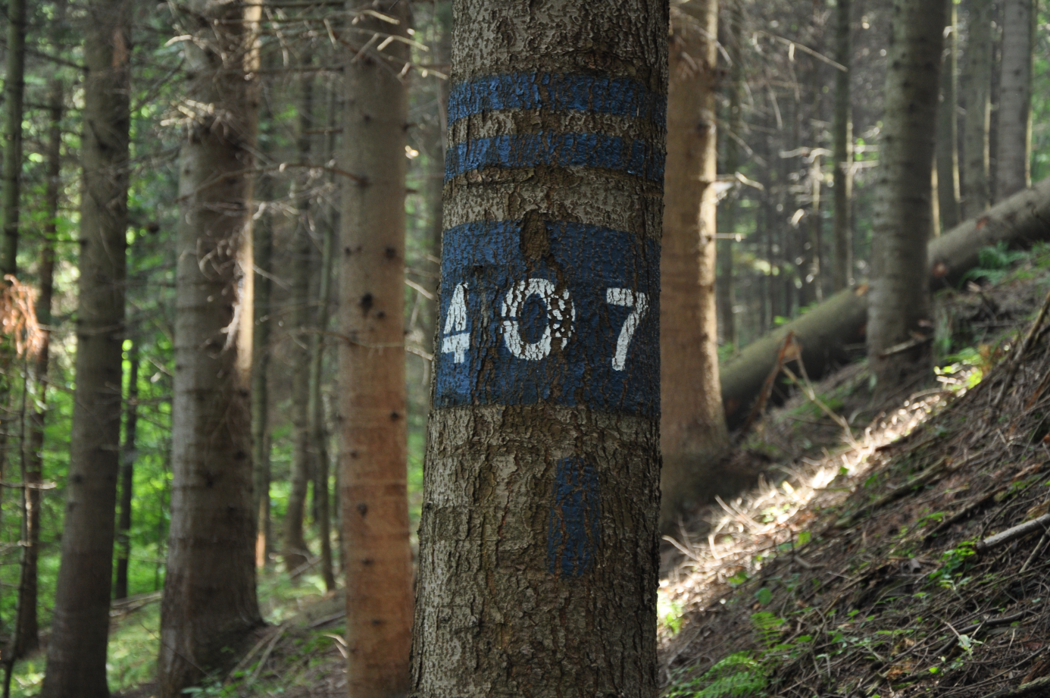

Drzewo znajdujące się najbliżej środka powierzchni – z numerem powierzchni, opaskami i paskiem kierunkowym.